«СОГЛАСОВАНО» «УТВЕРЖДАЮ»
Руководитель исполнительного Директор школы
комитета Алькеевского МР. _ __________ Е.А. Волкова
_________________И.В.Юсупов « _» 20 г.
«__»________20 г.
_________________

«СОГЛАСОВАНО»

Начальник ОГИБДД

отдела МВД по

Алькеевскому МР

_____________Сафин Р.Р.
«__»________20 г.
_________________

ПАСПОРТ

дорожной безопасности образовательного учреждения

МБОУ « СТАРО-МАТАКСКАЯ СРЕДНЯЯ ОБЩЕОБРАЗОВАТЕЛЬНАЯ ШКОЛА»

2024 г.
Общие сведения
муниципальное бюджетное общеобразовательное учреждение
«Старо-Матакская средняя общеобразовательная школа»
Алькеевского МР РТ
Тип ОУ общеобразовательное
Юридический адрес ОУ: 422890, Республика Татарстан, Алькеевский муниципальный район, с. Старые Матаки, ул. Пролетарская, д 11.
Фактический адрес ОУ: 422890, Республика Татарстан, Алькеевский муниципальный район, с. Старые Матаки, ул. Пролетарская, д 11
Руководители ОУ:
Директор: Волкова Екатерина Алексеевна8(84346) 79244

Заместитель директора по учебной работе:
Севрикеева Любовь Анатольевна (84346) 79-244

Заместитель директора по воспитательной работе:
Салюкова Ольга Петровна 8(84346) 79-244
Ответственные работники
муниципального органа образования: Сорина Алла Петровна
(должность) (фамилия, имя, отчество)
______________________________________________
(телефон)
Ответственные от Госавтоинспекции _________________ ________________
(должность) (фамилия, имя, отчество)
Ответственные работники за мероприятия по профилактике детского травматизма: учитель ОБЖ Леонтьев Михаил Васильевич (89376233753)
(должность) (фамилия, имя, отчество)

Руководитель или ответственный работник дорожно-эксплуатационной
организации, осуществляющей содержание УДС __Гиззатуллин Р.Г._________
(фамилия, имя, отчество) (телефон)
Руководитель или ответственный работник дорожно-эксплуатационной
организации, осуществляющей содержание ТСОДД*
_____________________ ______________
(фамилия, имя, отчество) (телефон)
Количество учащихся 108
Наличие уголка по БДД есть
(если имеется, указать место расположения)
Наличие класса по БДД нет
(если имеется, указать место расположения)
Наличие автогородка (площадки) по БДД нет

Содержание
- План-схемы ОУ.
- район расположения ОУ, пути движения транспортных средств и детей (учеников, обучающихся);
- организация дорожного движения в непосредственной близости от образовательного учреждения с размещением соответствующих технических средств, маршруты движения детей и расположение парковочных мест;
- маршруты движения организованных групп детей от ОУ к стадиону, парку или к спортивно-оздоровительному комплексу;
- пути движения транспортных средств к местам разгрузки/погрузки и рекомендуемых безопасных путей передвижения детей по территории образовательного учреждения.
- Информация об обеспечении безопасности перевозок детей специальным транспортным средством (автобусом).
  - общие сведения;
  - маршрут движения автобуса до ОУ;
  - безопасное расположение остановки автобуса ОУ.

III. Приложения:

I. План-схемы ОУ.
План-схема района расположения ОУ,
пути движения транспортных средств и детей (учеников)

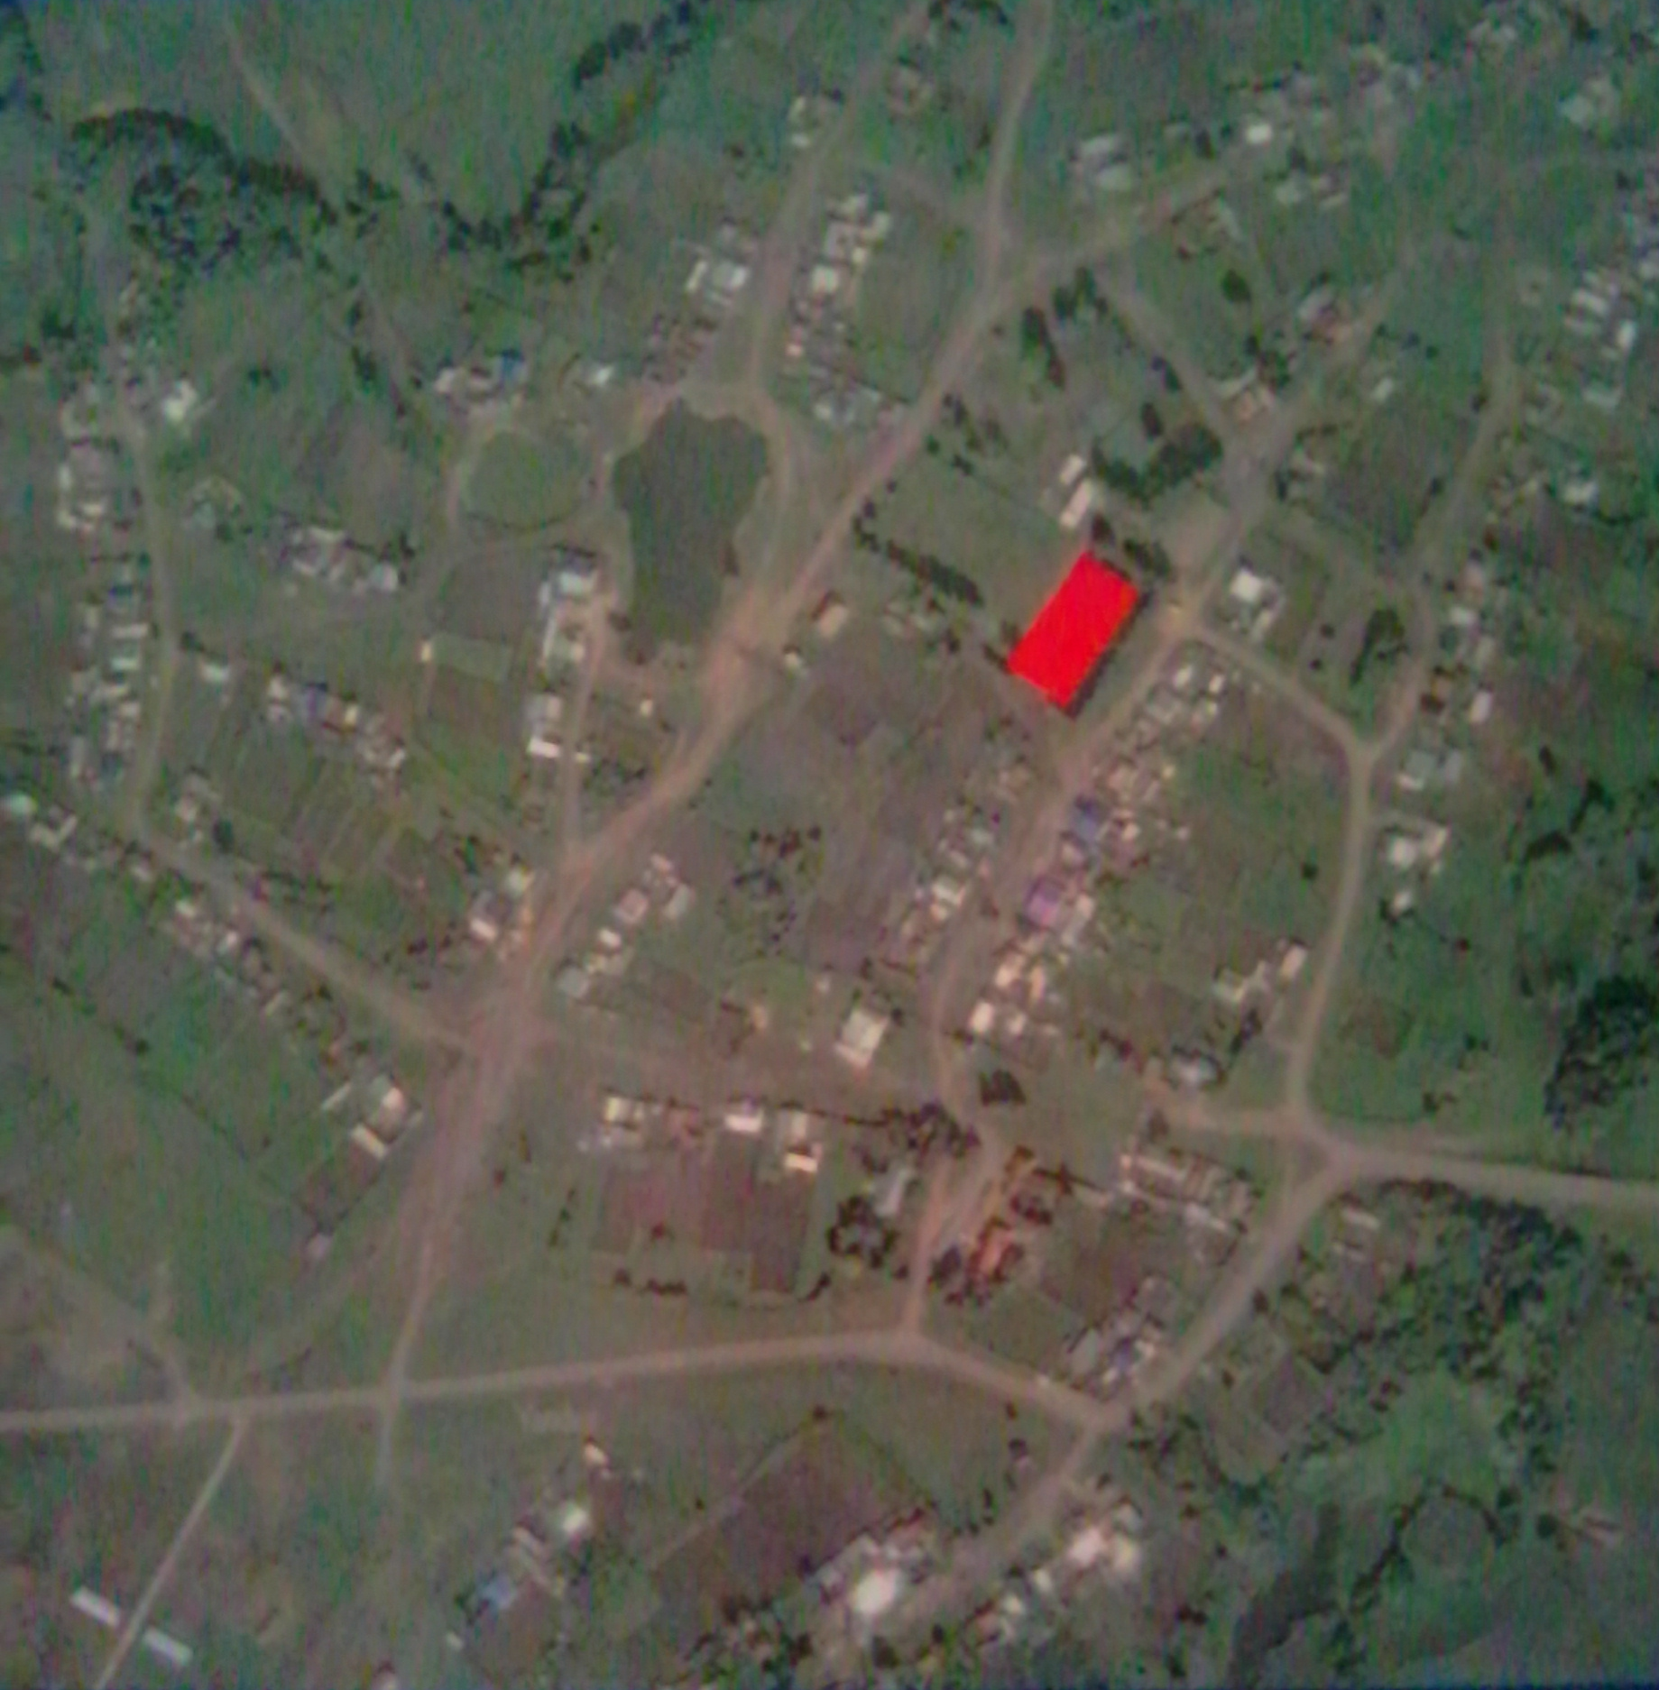

Схема организации дорожного движения в непосредственной близости от образовательного учреждения с размещением соответствующих технических средств, маршруты движения детей и расположение парковочных мест
ПАРКОВКА
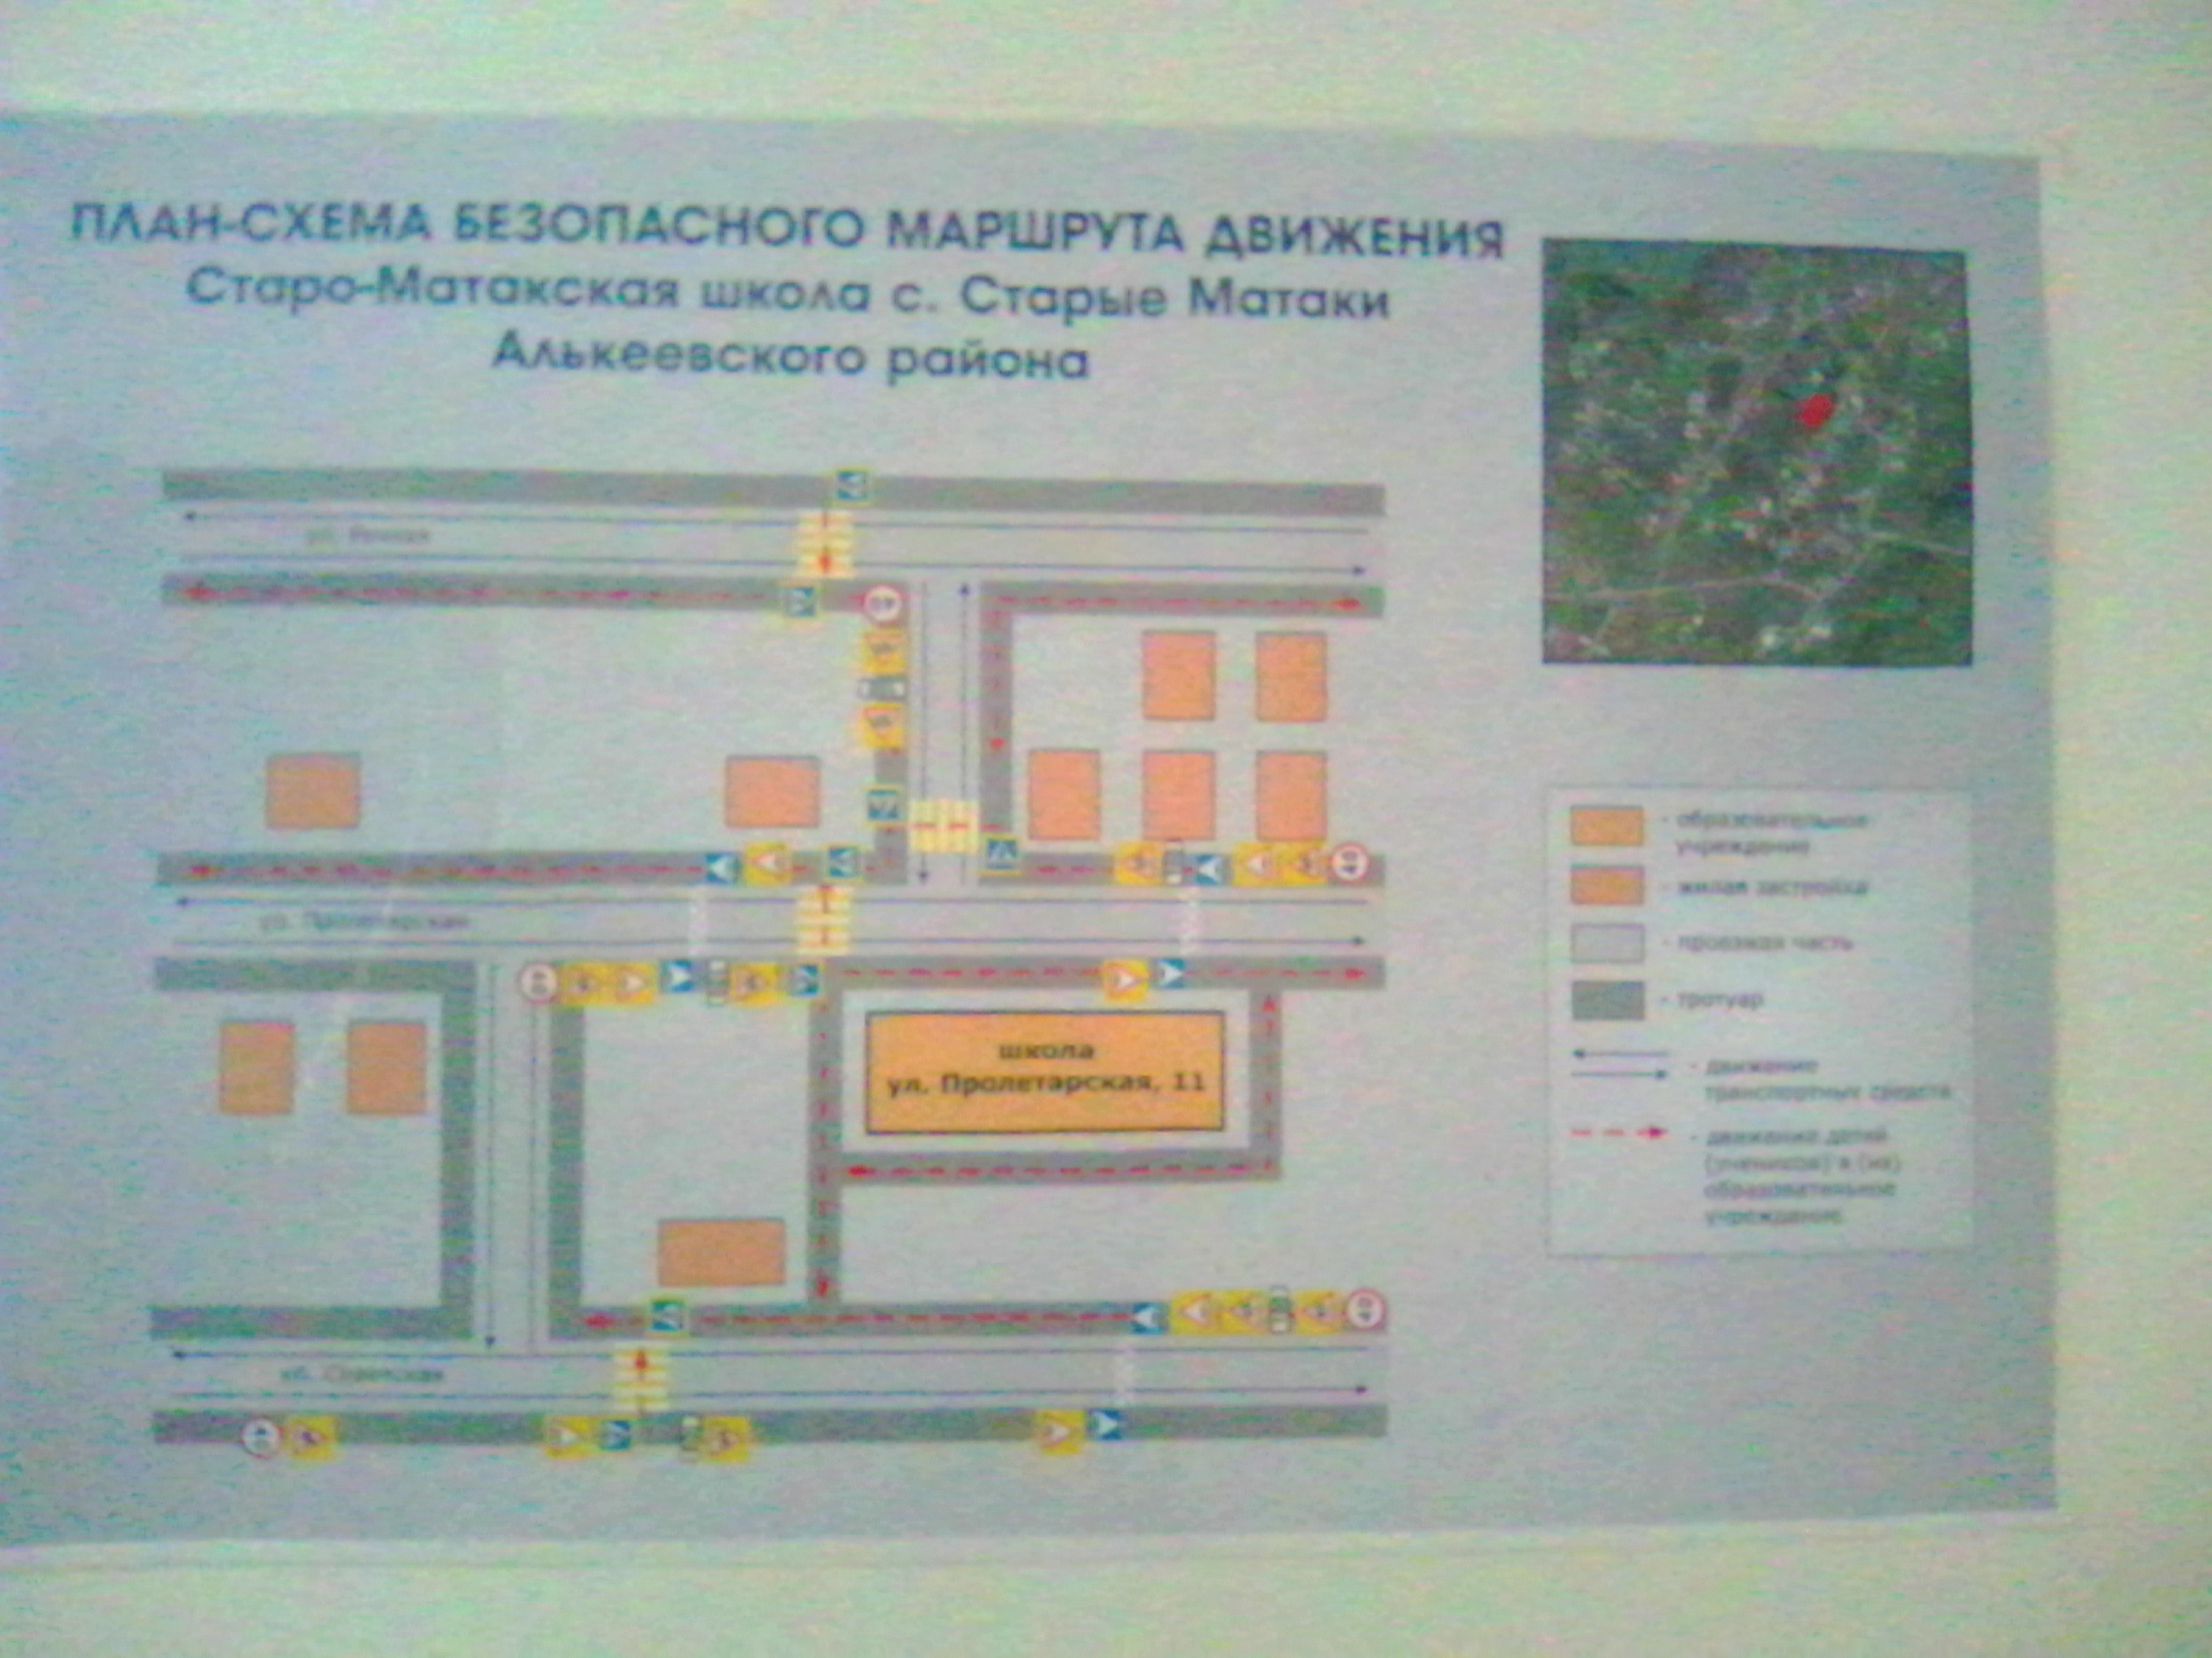

Маршруты движения организованных групп детей от ОУ к стадиону, парку или к спортивно-оздоровительному комплексу

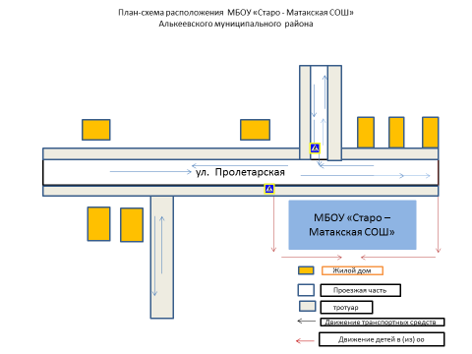

Пути движения транспортных средств к местам разгрузки/погрузки и рекомендуемые пути передвижения детей по территории образовательного учреждения

I. Информация об обеспечении безопасности перевозок детей специальным транспортным средством (автобусом).

Общие сведения

Марка, модель ТС__TST41D и ПАЗ_____________________________________
Государственный регистрационный знак ____Т938РА_и ___Р 029 СУ________
Соответствие конструкции требованиям, предъявляемым к школьным автобусам _______________________________________________________
________________________________________________________________
1. Сведения о водителе автобуса

Фамилия, имя, отчество | Принят на работу | Стаж в кате-гории D | Дата пред- стоящего мед. осмотра | Период проведения стажировки | Повыше-ние ква- лификации | Допущен- ные нару- шения ПДД
Файзуллин Р.Р. | 1.02.2016 год | 5 лет | 10.10. 2016 |  |  | нет
Леонтьев Б.В. | 1.09.2008 год | 9.лет | 10.03.2016 |  |  | нет
2. Организационно-техническое обеспечение
1) Лицо, ответственное, за обеспечение безопасности дорожного движения: Зам. Дир по ВР Волкова Екатерина Алексеевна, назначена в 2015 году, прошела аттестацию в 2015 г.
2) Организация проведения предрейсового медицинского осмотра водителя:
осуществляет ____________________________________________________
(Ф.И.О. специалиста)
на основании ____________________________________________________
действительного до _________________.
3) Организация проведения предрейсового технического осмотра транспортного средства:
осуществляет ____________________________________________________
(Ф.И.О. специалиста)
на основании ____________________________________________________
действительного до _________________.
4) Дата очередного технического осмотра __09.06.2017г.____________________
5) Место стоянки автобуса в нерабочее время - гараж.
меры, исключающие несанкционированное использование система «ГЛОНАСС»
3. Сведения о владельце
Юридический адрес владельца 422890, Республика Татарстан, Алькеевский муниципальный район, с. Старые Матаки, ул. Пролетарская, д 11
Фактический адрес владельца 422890, Республика Татарстан, Алькеевский муниципальный район, с. Старые Матаки, ул. Пролетарская, д
Телефон ответственного лица 8(84346)79244.
4. Сведения об организациях, осуществляющих перевозку детей специальным транспортным средством (автобусом)
Рекомендуемый список контактов организаций, осуществляющих перевозку детей специальным транспортным средством (автобусом).
  - Сведения о ведении журнала инструктажа
Ведется регулярно

Рекомендации к составлению схемы маршрута движения автобуса ОУ
На схеме указываются населенные пункты, через которые происходит следование автобуса ОУ, оборудованные места остановок для посадки и высадки детей в каждом населенном пункте; непосредственно населенный пункт, где расположено ОУ.
На схеме указан безопасный маршрут следования автобуса ОУ из пункта А в пункт В, а также обозначены:
- здание ОУ;
- автомобильные дороги;
- дислокация существующих дорожных знаков на пути следования автобуса ОУ;
- пешеходные переходы, пересекающие проезжую часть маршрута движения автобуса ОУ;
- другие технические средства организации дорожного движения.
Дополнительно, при наличии трудных (опасных) участков дорог по пути следования автобуса, представляется целесообразным давать их подробное описание с рекомендациями по безопасному преодолению.
Кроме того, рекомендуется дополнять паспорт соответственно фотоматериалами с изображением таких участков, а также с изображением остановочных пунктов и мест ожидания.

Безопасное расположение остановки автобуса у ОУ
Образец схемы.

Рекомендации к составлению схемы расположения остановки автобуса ОУ

На схеме указывается подъезд в оборудованный «карман» или другое оборудованное место для посадки и высадки детей из автобуса ОУ, и дальнейший путь движения автобуса по проезжей части, а также безопасный маршрут движения детей (учеников) от остановки автобуса ОУ.
На схеме обозначено:
- жилые дома района расположения ОУ;
- здание ОУ;
- ограждение территории ОУ (при наличии);
- автомобильные дороги.

∗ Дорожно-эксплуатационные организации, осуществляющие содержание УДС, несут ответственность в соответствии с законодательством Российской Федерации (Федеральный закон «О безопасности дорожного движения» №196-ФЗ, КоАП, Гражданский кодекс).

